*1 октября**Занятие 3*

**Жизнь первых христиан**

О жизни первых христиан мы узнаем из книги «*______________________________________________________________________*».

Первыми членами Церкви стали ближайшие **ученики Господа Иисуса Христа** – ____________________. ____ апостолов были простыми людьми. После сошествия Святаго Духа они стали бесстрашными проповедниками Евангельской истины. Святой Дух дал им знания и силу действовать своим словом на человеческие сердца.

Апостол (греч.)

________________

* После второй проповеди апостола Петра *_______* человек приняли Крещение.

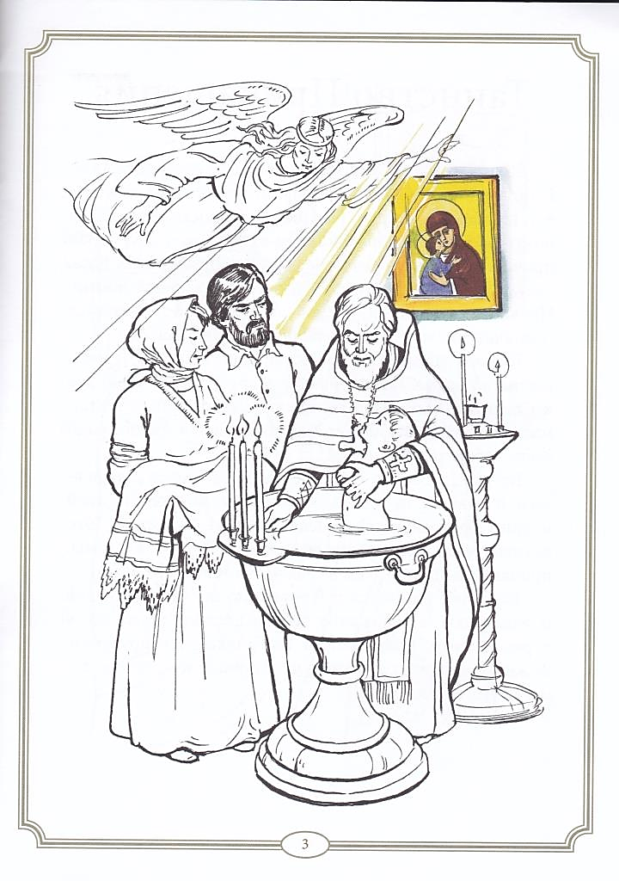 **Крещение** – входная дверь в Царствие Божие. В этом Таинстве верующий через троекратное погружение в воду во имя Отца и Сына и Святого Духа соединяется со Христом, рождается для жизни вечной. Погружение в воду Крещения символизирует *_____________________________*, а выход из нее – *_________________* в жизнь новую, *__________________*, чистую и святую.

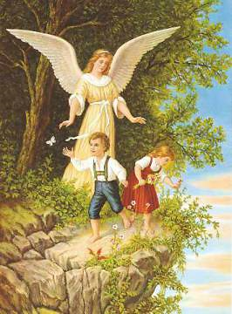**Крестные родители** (_____________________) становятся *___________________________* крещеного.

От купели Крещения человеку дается *__________________________________*. Нарекается имя в честь **святого**, который становится нашим *____________________________* и молитвенником к Богу за нас. Христианин хорошо знает жизнь святого – Небесного покровителя и старается подражать ему.

Мини-проект «Мой святой покровитель» (1 – 2 страницы А4)

1. Дата и место (в каком храме) моего Крещения.
2. Мои крестные родители.
3. Мое имя в крещении.
4. Мой Небесный покровитель (самые важные для меня события из его Жития).
5. День памяти моего Небесного покровителя. Как я праздную свои именины.
6. Поздравительное послание моим крестным родителям по поводу одного из христианских праздников (Рождество Христово, Пасха).

Сроки выполнения: 24 декабря - Небесные покровители – мученики первых веков христианства. 29 апреля - Небесные покровители – святые 4 – 10 веков. Следующий учебный год: Небесные покровители – русские святые.

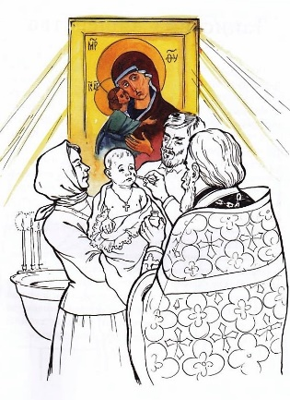

В следующем Таинстве – **Миропомазании** – на человека сходит *____________________________*. Это его личная Пятидесятница.

Жизнь первых христиан сильно отличалась от жизни других жителей Иерусалима и от жизни нынешних христиан.

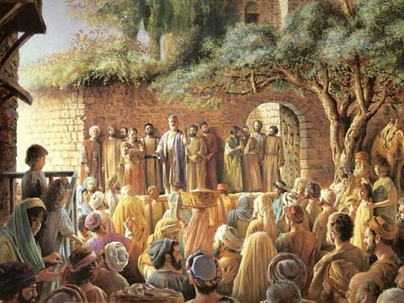«Все верующие были вместе и имели все общее. И продавали имения и собственность, и разделяли всем, смотря по нужде каждого. И каждый день единодушно пребывали в храме и, преломляя по домам хлеб, принимали пищу в веселии и простоте сердца, хваля Бога и находясь в любви у всего народа. Господь же ежедневно прилагал спасаемых к Церкви» (Деян. 2, 44 – 47).

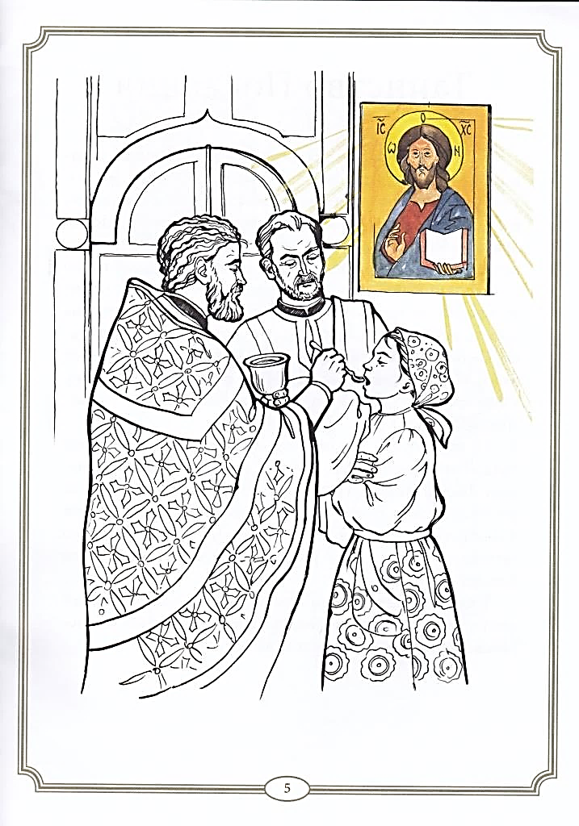Христиане ежедневно приходили в Иерусалимский храм, молились, слушали проповедь апостолов. А в воскресные дни собирались в домах друг друга для Причащения.

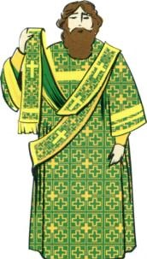Преломление хлеба – _________________________________________, установленное Господом Иисусом Христом. Христиане знали, что _______________________________________ они принимают ________________________________________________________.

Христианские общины увеличивались и крепли. Возникла необходимость заботиться о сиротах, вдовах и бедных, принявших крещение.

Для этого апостолы выделили 7 достойных мужей и посвятили их в *____________________________* (помощники, служители). Кроме помощи бедным, диаконы стали участвовать в богослужениях.

В нашем храме *_____________________________* служат диаконы: *__________________________________________________________________________*.

*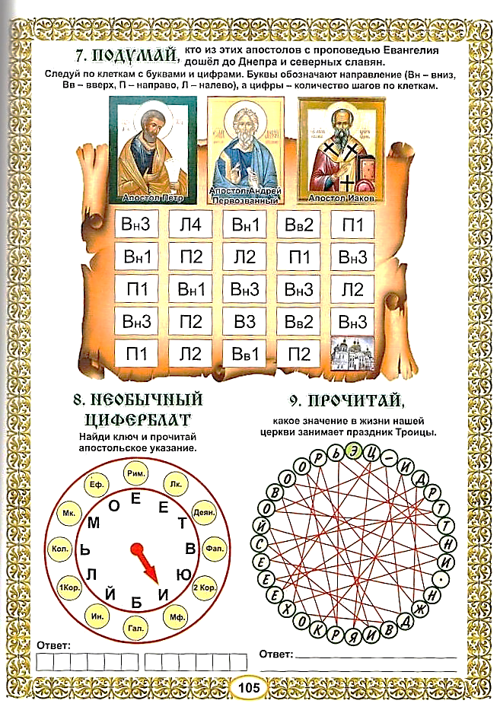Как люди становились членами Церкви Христовой?*

*Чем отличалась жизнь первых христиан от жизни других людей? А чем она отличается от жизни нынешних христиан?*

*Каков главный отличительный признак ученика Христова?*

По тому узнают все, что вы Мои ученики, если будете иметь любовь между собою (Евангелие от Иоанна, 13, 35).

*1 октября**Занятие 3*

**Жизнь первых христиан**

О жизни первых христиан мы узнаем из книги «*Деяния святых Апостолов*».

Первыми членами Церкви стали ближайшие **ученики Господа Иисуса Христа** – *апостолы*. *12* апостолов были простыми людьми. После сошествия Святаго Духа они стали бесстрашными проповедниками Евангельской истины. Святой Дух дал им знания и силу действовать своим словом на человеческие сердца.

Апостол (греч.)

*посланник*

После второй проповеди апостола Петра *5 000* человек приняли Крещение.

**Крещение** – входная дверь в Царствие Божие. В этом Таинстве верующий через троекратное погружение в воду во имя Отца и Сына и Святого Духа соединяется со Христом, рождается для жизни вечной. Погружение в воду Крещения символизирует *смерть для греха*, а выход из нее – *воскресение* в жизнь новую, *без греха*, чистую и святую.

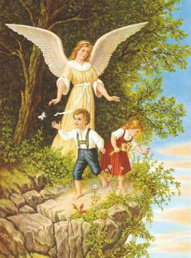**Крестные родители** (*восприемники*) становятся *духовными родителями* крещеного.

От купели Крещения человеку дается *Ангел Хранитель*. Нарекается имя в честь **святого**, который становится нашим *Небесным покровителем* и молитвенником к Богу за нас. Христианин хорошо знает жизнь святого – Небесного покровителя и старается подражать ему.

Мини-проект «Мой святой покровитель» (1 – 2 страницы А4)

1. Дата и место (в каком храме) моего Крещения.
2. Мои крестные родители.
3. Мое имя в крещении.
4. Мой Небесный покровитель (самые важные для меня события из его Жития).
5. День памяти моего Небесного покровителя. Как я праздную свои именины.
6. Поздравительное послание моим крестным родителям по поводу одного из христианских праздников (Рождество Христово, Пасха).



Сроки выполнения: 24 декабря - Небесные покровители – мученики первых веков христианства. 29 апреля - Небесные покровители – святые 4 – 10 веков. Следующий учебный год: Небесные покровители – русские святые.

В следующем Таинстве – **Миропомазании** – на человека сходит *Дух Святой*. Это его личная Пятидесятница.

Жизнь первых христиан сильно отличалась от жизни других жителей Иерусалима и от жизни нынешних христиан.

«Все верующие были вместе и имели все общее. И продавали имения и собственность, и разделяли всем, смотря по нужде каждого. И каждый день единодушно пребывали в храме и, преломляя по домам хлеб, принимали пищу в веселии и простоте сердца, хваля Бога и находясь в любви у всего народа. Господь же ежедневно прилагал спасаемых к Церкви» (Деян. 2, 44 – 47).

Деян.5. 1 Некоторый же муж, именем **Анания, с женою своею Сапфирою**, продав имение, утаил из цены, с ведома и жены своей, а некоторую часть принес и положил к ногам Апостолов. Но Петр сказал: Анания! Для чего ты допустил сатане вложить в сердце твое мысль солгать Духу Святому и утаить из цены земли? Чем ты владел, не твое ли было, и приобретенное продажею не в твоей ли власти находилось? Для чего ты положил это в сердце твоем? Ты солгал не человекам, а Богу. Услышав сии слова, Анания пал бездыханен; и великий страх объял всех, слышавших это. И встав, юноши приготовили его к погребению и, вынеся, похоронили. Часа через три после сего пришла и жена его, не зная о случившемся. Петр же спросил ее: скажи мне, за столько ли продали вы землю? Она сказала: да, за столько. Но Петр сказал ей: что это согласились вы искусить Духа Господня? вот, входят в двери погребавшие мужа твоего; и тебя вынесут. Вдруг она упала у ног его и испустила дух. И юноши, войдя, нашли ее мертвою и, вынеся, похоронили подле мужа ее. И великий страх объял всю церковь и всех слышавших это. Руками же Апостолов совершались в народе многие знамения и чудеса; и все единодушно пребывали в притворе Соломоновом. Из посторонних же никто не смел пристать к ним, а народ прославлял их. 14 Верующих же более и более присоединялось к Господу, множество мужчин и женщин.

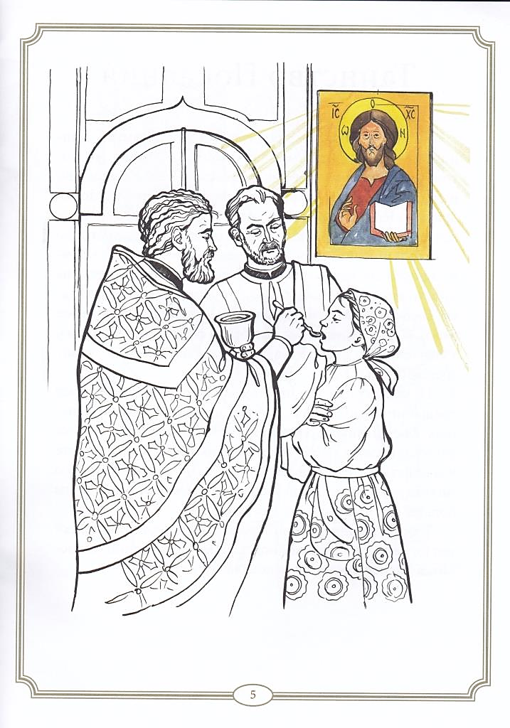Христиане ежедневно приходили в Иерусалимский храм, молились, слушали проповедь апостолов. А в воскресные дни собирались в домах друг друга для Причащения.

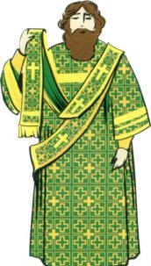Преломление хлеба – ***Таинство Святого Причащения***, установленное Господом Иисусом Христом. Христиане знали, что *под видом хлеба и вина* они принимают *Самого Сына Божия*.

Христианские общины увеличивались и крепли. Возникла необходимость заботиться о сиротах, вдовах и бедных, принявших крещение.

Для этого апостолы выделили 7 достойных мужей и посвятили их в *диаконы* (помощники, служители). Кроме помощи бедным, диаконы стали участвовать в богослужениях.

**В нашем храме *Илии пророка* служат диаконы: *отец Елевферий и отец Николай*.

** *Как люди становились членами Церкви Христовой?*

*Чем отличалась жизнь первых христиан от жизни других людей? А чем она отличается от жизни нынешних христиан?*

*Каков главный отличительный признак ученика Христова?*

По тому узнают все, что вы Мои ученики, если будете иметь любовь между собою (Евангелие от Иоанна, 13, 35).